Tussenverslag

P4P SubscribeMe

9-5-2013

**Gemaakt door:**

Wouter Roersma Yme van der Graaf Danny de Jong

Inhoudsopgave

1. Inleiding 3

2. Doelstelling 4

3. Programma van eisen (en randvoorwaarden) 4

4. Methoden 5

5. Planning 6

I. Bijlagen 8

I. I Talententest 8

I.I.I Wouter Roersma 8

I.I.II Yme van der Graaf 10

I.II Schetsen 13

I.II.I Login (versie 1) 13

I.II.II Home (versie 1) 13

I.III Functielijst 14

I.IV Analyse (Use Case Diagram) 15

I.V Data-analyse 16

# 1. Inleiding

Wij (Wouter, Yme en Danny) hebben gekozen voor het project SubscribeMe. Wij hebben deze keuze bewust gemaakt omdat het ons leuk leek om nog een web applicatie te maken. In eerste instantie dachten wij dat we deze web applicatie zouden gaan schrijven in ASP.net, echter draait de school een linux server en is het moeilijk om daarop een ASP.net web applicatie te draaien. Daarom hebben wij besloten om de web applicatie te gaan schrijven in PHP, dit biedt een grote kans om veel kennis op te doen van PHP en zo kunnen wij onze talenkennis in het programmeren uitbreiden. Verder is PHP een veelgebruikte taal en biedt veel mogelijkheden, daarnaast is PHP goedkoper om te hosten. Als je een ASP.net web applicatie maakt dan zit je met licenties die je indirect moet aanschaffen. Met PHP is dit niet het geval omdat Linux gratis is, het dus qua hosting kosten ook veel voordeliger om voor PHP te kiezen.

**Wouter Roersma**

*Email:*  [wouterroersma@gmail.com](mailto:wouterroersma@gmail.com)  
 [roer1200@student.nhl.nl](mailto:roer1200@student.nhl.nl)  
*Telefoon:* 0655106292

**Yme van der Graaf**  
*Email:*  [ymevandergraaf@gmail.com](mailto:ymevandergraaf@gmail.com)  
 [graa1203@student.nhl.nl](mailto:roer1200@student.nhl.nl)  
*Telefoon:* 0633929208

**Danny de Jong**  
*Email:* [dannydejong@rocketmail.com](mailto:dannydejong@rocketmail.com)

jong1243@student.nhl.nl

*Telefoon:* 0612699149

# 2. Doelstelling

Wij hebben twee concrete doelen, namelijk veel leren en misschien nog wel het belangrijkste het opleveren van een goed en werkend eindproduct. Verder is de projectdoelstelling als volgt:

Wij moeten een analyse en functiebepaling gaan maken voor de web applicatie, daarnaast moeten wij het ontwerp van de web applicatie gaan maken en het is ook de bedoeling dat wij de web applicatie gaan bouwen, wij kunnen indien nodig vragen stellen aan de experts die voor dit project zijn benoemd. Wij moeten zelf de web applicatie gaan testen, dit doen wij aan de hand van zelf ontworpen testverslagen en zullen deze verslagen ook gaan doornemen met de opdrachtgever. De web applicatie moet draaien op een server van de afdeling/opleiding, het gaat hier om een Linux server. Voor de oplevering moeten wij een werkend en draaiend systeem hebben, dit houdt in dat wij hebben voldaan aan alle eisen van de opdrachtgever. De eisen zullen wij in het volgende hoofdstuk van dit verslag doornemen.

# 3. Programma van eisen (en randvoorwaarden)

De opdrachtgever (S. Oosterhaven) heeft aan de web applicatie een aantal eisen gesteld. Daarnaast heeft de opdrachtgever een aantal wensen.

Studenten moeten zich in de toekomst vooraf in gaan schrijven voor tentamens, deeltoetsen en assessments. Dit maakt het makkelijker en overzichtelijker om te zien hoeveel deelnemers zich nou hebben in geschreven voor een bepaald tentamen. Het is nodig dat de web applicatie breed inzetbaar is, zodat ook andere opleidingen er eenvoudig gebruik van kunnen maken. Dat houdt ook in dat het makkelijk in gebruik en eenvoudig te bedienen is. Er moeten verschillende accounttypes komen voor studenten en leraren/administratie. Studenten kunnen zich inschrijven voor toetsen, leraren kunnen nieuwe toetsen aanmaken en gemaakte toetsen beoordelen. Uiteindelijk moet de web applicatie op de engineeringserver draaien, waarna het gekoppeld wordt met LDAP. Voor het inleveren van assessments zouden wij kunnen gaan samenwerken met de groep CodeBox, zo kunnen studenten zijn of haar werk op onze site inleveren met behulp van CodeBox. Verder moet er een link worden gelegd met een soort van foto database van studenten, zo kan elk account van een student worden voorzien van zijn of haar foto. Dit kan echter nog veranderen in een wens.

# 4. Methoden

Zoals al eerder is vermeld willen wij deze web applicatie gaan schrijven in PHP. Dit in eerste instantie i.v.m. de Linux server waar de website later op gehost kan worden. Daarnaast is PHP een veel gebruikte taal en gaan wij deze taal in de toekomst waarschijnlijk ook zeer veel terugzien en willen wij hier ook zeker meer van leren. Daarnaast hebben wij nog gekeken naar een aantal frameworks. Wij kwamen er zeer snel achter dat er drie veelgebruikte frameworks zijn;

Zend (<http://framework.zend.com/>), CakePHP(<http://cakephp.org/>)en CodeIgniter(<http://ellislab.com/codeigniter>). Het gebruik van een framework kan vele voordelen hebben. Dit simpelweg omdat door gebruik te maken van de functionaliteiten van een bepaald framework veel tijd scheelt. Dit zou de kwaliteit van de web applicatie ook ten goede kunnen komen. Met het gebruik van een framework is het veel makkelijker om een raamwerk op te zetten. Een nadeel zou kunnen zijn dat je je aan de manier van werken van het framework moet gaan houden. Als we een aantal dagen met het framework zijn bezig geweest zou dit geen enkel probleem meer moeten zijn. Wij hebben voor het laatstgenoemde framework gekozen: CodeIgniter. Deze keus hebben wij gemaakt omdat CodeIgniter volgens de website <http://www.phpframeworks.com> alles ondersteund wat wij belangrijk vinden. Tevens werd dit bevestigd door de website van CodeIgniter zelf. De belangrijkste reden voor onze keus is dat CodeIgniter volgens meerdere bronnen een goed instap framework is voor ‘beginnelingen’.

Betreffend de database willen wij gebruik gaan maken van MySQL , onze keuze is vooral gebaseerd op onze vorige ervaringen met MySQL, wij vinden dat MySQL zeer gebruiksvriendelijk is en er veel informatie over te vinden is. Doordat wij er al eerder mee hebben gewerkt denken wij dat dit ook de kwaliteit van de web applicatie in de goede zin zal gaan beïnvloeden.

Verder zijn wij van plan om voor het testen van de web applicatie gebruik te maken van het programma Xampp (<http://nl.wikipedia.org/wiki/XAMPP>). Met dit programma kunnen je lokaal een webserver opzetten, dit is uitermate geschikt voor testing.

# 5. Planning

Hieronder bevindt zich onze planning + taakverdeling. Wij zijn van plan om in de loop van volgende week de taakverdeling beter in te vullen.





# I. Bijlagen

## I. I Talententest

### I.I.I Wouter Roersma

**1) Betrouwbaar**

*Betrouwbaar, plichtsgetrouw en verantwoordelijk.*

Je bent betrouwbaar en plichtsgetrouw en je hebt een sterk verantwoordelijkheidsgevoel. Je bent iemand die zijn afspraken nakomt, je doet wat je hebt toegezegd en je bent goed in het dragen van verantwoordelijkheid.   
   
Je vindt het belangrijk om integer te handelen en je gaat zorgvuldig om met de belangen van een ander. Omdat je oprecht en eerlijk bent en je aan je woord houdt, zul je het vertrouwen dat iemand in je heeft gesteld, niet snel schaden. Je bent behulpzaam en meelevend en geheimen en privacygevoelige informatie zijn bij jou in goede handen. Omdat mensen dit van jou weten, vervul je vaak een vertrouwensfunctie en doet men graag een beroep op jou als steun en toeverlaat. Daarbij ben je emotioneel gezien een evenwichtig persoon die niet snel somber of humeurig is.   
   
Door hun houding spelen betrouwbare mensen vaak een belangrijke rol binnen een gemeenschap, een vriendenkring, de familie, clubs, teams en verenigingen. Het zijn de mensen die bestuursfuncties op zich nemen en die vaak worden gevraagd om activiteiten te organiseren. Anderen kunnen erop rekenen dat je een taak die je op je hebt genomen, naar behoren zult uitvoeren.

**2) Prestatiegericht**

*Prestatiegericht, ambitieus en competitief.*

Je bent ambitieus en competitief. Je bent goed in het leveren van prestaties, je houdt ervan om te wedijveren en je hebt een echte winnaarsmentaliteit. Je vindt het belangrijk om ergens goed in te zijn. Of het nu gaan om je studie, sport, spelletjes of je werk, je wilt graag scoren, dingen goed doen en een goed resultaat halen. Je bent niet snel tevreden over je eigen prestaties en je hebt een hekel aan verliezen. Je wilt het liefst boven de middenmoot uitsteken en je gaat niet voor matige resultaten.  
   
Prestatiegerichte mensen zijn vaak fanatieke sporters. Het gaat niet alleen om het spelletje, maar ook om de knikkers. Vaak zijn het harde werkers die flink hun best doen als iets belangrijk voor ze is. Het zijn de mensen die gaan voor het hoogste cijfer, het kampioenschap of de hoogste omzetcijfers.   
   
Prestatiegerichte mensen hebben bewondering voor andere mensen die iets bijzonders neerzetten zoals sporters, musici en topprofessionals. Het gefocust zijn op een doel is iets wat ze waarderen en waar ze respect voor hebben.

**3) Leergierig**

*Leergierig en nieuwsgierig.*

Je bent leergierig en nieuwsgierig. Je houdt ervan om jezelf te ontwikkelen, om kennis op te doen en nieuwe vaardigheden onder de knie te krijgen.   
   
Voor jou is leren een uitdaging. Je bent in heel veel dingen geïnteresseerd, bent voortdurend op zoek naar nieuwe informatie, wilt weten hoe iets werkt en waarom dingen gebeuren. Je wilt je graag blijven ontwikkelen. In plaats van op hetzelfde te blijven steken, ga je liever iets nieuws doen, of leg je de lat weer een stukje hoger. Leergierige mensen houden daarbij vaak van een zorgvuldige aanpak.   
   
Je bent iemand die wil kennen, kunnen, leren, begrijpen, oefenen en absorberen. Lang niet altijd geef je daarbij de voorkeur aan een formele manier om iets te leren. Hoewel je met plezier een studie of cursus volgt, ga je ook graag zelf op zoek naar kennis en informatie om jezelf dingen aan te leren.  
   
Leergierige mensen hebben vaak een eigen vakgebied waarin ze zich specialiseren, maar hun interesse beperkt zich daar niet toe. Het aantal onderwerpen waarop hun leergierigheid zich kan richten is schijnbaar onbeperkt en ze hebben vaak veel hobby’s. Sommigen houden ervan om documentaires en non-fictie te lezen, of ze verzamelen hun informatie via het internet. Anderen zijn vooral actief bezig met het verwerven van nieuwe vaardigheden, het uitproberen van nieuwe sporten of het oefenen van nieuwe technieken.

**4) Handig**

*Handig, kien, gewiekst en uitgekookt.*

Je bent kien, gewiekst en uitgekookt. Je denkt eerst slim na hoe je iets het handigst aan kunt pakken, in plaats van zomaar domweg aan de slag te gaan. Je hebt een goed voorstellingsvermogen en bekijkt dingen vaak op een originele manier.   
   
Jij gaat voor de kortste weg van A naar B. Waarom zou je ergens veel moeite voor doen als het ook op een gemakkelijke manier kan? Zo ben je voortdurend op zoek naar slimme manieren om tijd, geld en moeite te besparen. Je bent een levendig persoon. Je vindt het leuk om dingen te regelen en zaken op efficiënte wijze voor elkaar te krijgen.   
   
Handige mensen zijn gek op manieren om voordeel te behalen. Ze zijn bijvoorbeeld dol op handige tips, trucs en creatieve oplossingen. Ze houden meer van slim nadenken dan van brute kracht.

**5) Humoristisch**

*Grappig, komisch en humoristisch.*

Je hebt een goed gevoel voor humor. Je houdt ervan om te lachen en om anderen aan het lachen te maken. Je ziet vaak de grappige kant van dingen in, je hebt een levendig voorstellingsvermogen en je bent een origineel persoon.   
   
Als in een gezelschap het ijs gebroken moet worden of er zit spanning in de lucht, dan ben jij de aangewezen persoon om daar wat aan te doen. Jij houdt ervan om met je humor en relativeringsvermogen de sfeer in een gezelschap te verbeteren. Door je humoristische instelling kun je het contact met anderen verbeteren, mensen op hun gemak stellen, ze losser maken en opfleuren. Je houdt van de creativiteit die ervoor nodig is om dingen vanuit een ongewone invalshoek te bekijken, of je geniet van de invloed en het effect dat je hebt op anderen. Je doet graag dingen waarbij je iets kunt doen met je gevoel voor humor, zoals praten en lachen met je vrienden of mensen vermaken.   
  
Humoristische mensen zijn niet per definitie de clown van een gezelschap. Sommige mensen houden er een uitermate subtiel gevoel voor humor op na, anderen worden gevreesd om hun sarcasme en scherpe tong.

### I.I.II Yme van der Graaf

**1) Accuraat**

*Zorgvuldig, secuur en punctueel.*

Je bent zorgvuldig, secuur en punctueel. Je bent goed in dingen die om een precieze en nauwgezette aanpak vragen. Je houdt ervan om je werk stipt en foutloos af te leveren.  
  
Het maken van een planning of het nakijken van een werkstuk zijn dingen waar jij goed in bent. Je levert je werk graag op tijd, goed verzorgd en zonder spel- en rekenfouten af. Je werkt planmatig en geordend, je houdt je agenda nauwkeurig bij en je hebt een voorliefde voor schema's, modellen, planningen en getallen. Bij het sporten werk je bijvoorbeeld graag met trainingsschema’s, een hartslagmeter of een trainingslogboek. Je cd’s zet je het liefst op alfabetische volgorde in de kast. Vaak geven accurate mensen aan dat ze enigszins perfectionistisch zijn. Ze willen kwaliteit leveren, zijn zorgvuldig in het uitvoeren van activiteiten en zorgen ervoor dat dingen goed geregeld zijn. Het zijn mensen die tijdens colleges vaak veel aantekeningen maken. Op financieel gebied houden ze van discipline. Ze betalen hun rekeningen op tijd en bij een project zullen ze zelden het budget overschrijden.  
  
Accurate mensen hebben vaak een voorliefde voor kunst waarin veel aandacht is besteed aan details. Ze houden van perfect werkende apparatuur en goed onderhouden materiaal.

**2) Betrouwbaar**

*Betrouwbaar, plichtsgetrouw en verantwoordelijk.*

Je bent betrouwbaar en plichtsgetrouw en je hebt een sterk verantwoordelijkheidsgevoel. Je bent iemand die zijn afspraken nakomt, je doet wat je hebt toegezegd en je bent goed in het dragen van verantwoordelijkheid.   
   
Je vindt het belangrijk om integer te handelen en je gaat zorgvuldig om met de belangen van een ander. Omdat je oprecht en eerlijk bent en je aan je woord houdt, zul je het vertrouwen dat iemand in je heeft gesteld, niet snel schaden. Je bent behulpzaam en meelevend en geheimen en privacygevoelige informatie zijn bij jou in goede handen. Omdat mensen dit van jou weten, vervul je vaak een vertrouwensfunctie en doet men graag een beroep op jou als steun en toeverlaat. Daarbij ben je emotioneel gezien een evenwichtig persoon die niet snel somber of humeurig is.   
   
Door hun houding spelen betrouwbare mensen vaak een belangrijke rol binnen een gemeenschap, een vriendenkring, de familie, clubs, teams en verenigingen. Het zijn de mensen die bestuursfuncties op zich nemen en die vaak worden gevraagd om activiteiten te organiseren. Anderen kunnen erop rekenen dat je een taak die je op je hebt genomen, naar behoren zult uitvoeren.

**3) Leergierig**

*Leergierig en nieuwsgierig.*

Je bent leergierig en nieuwsgierig. Je houdt ervan om jezelf te ontwikkelen, om kennis op te doen en nieuwe vaardigheden onder de knie te krijgen.   
   
Voor jou is leren een uitdaging. Je bent in heel veel dingen geïnteresseerd, bent voortdurend op zoek naar nieuwe informatie, wilt weten hoe iets werkt en waarom dingen gebeuren. Je wilt je graag blijven ontwikkelen. In plaats van op hetzelfde te blijven steken, ga je liever iets nieuws doen, of leg je de lat weer een stukje hoger. Leergierige mensen houden daarbij vaak van een zorgvuldige aanpak.   
   
Je bent iemand die wil kennen, kunnen, leren, begrijpen, oefenen en absorberen. Lang niet altijd geef je daarbij de voorkeur aan een formele manier om iets te leren. Hoewel je met plezier een studie of cursus volgt, ga je ook graag zelf op zoek naar kennis en informatie om jezelf dingen aan te leren.  
   
Leergierige mensen hebben vaak een eigen vakgebied waarin ze zich specialiseren, maar hun interesse beperkt zich daar niet toe. Het aantal onderwerpen waarop hun leergierigheid zich kan richten is schijnbaar onbeperkt en ze hebben vaak veel hobby’s. Sommigen houden ervan om documentaires en non-fictie te lezen, of ze verzamelen hun informatie via het internet. Anderen zijn vooral actief bezig met het verwerven van nieuwe vaardigheden, het uitproberen van nieuwe sporten of het oefenen van nieuwe technieken.

**4) Zorgzaam**

*Zorgzaam, hulpvaardig en onzelfzuchtig.*

Je bent zorgzaam, hulpvaardig en onzelfzuchtig. Je vindt het prettig om iets goeds voor anderen te doen en je vindt het belangrijk om anderen te helpen.   
   
Je hebt een sterk empathisch vermogen en je ziet graag dat iedereen het naar zijn zin heeft. Als andere mensen problemen hebben of zich ongemakkelijk voelen, heb jij dat in de gaten. Het geeft je voldoening als het goed gaat met anderen. Je hebt vaak een luisterend oor, je begrijpt wat anderen nodig hebben, je denkt mee met anderen en je vindt het geen probleem om je eigen belangen op de tweede plaats te stellen.  
   
Zorgzame mensen werken relatief vaak in beroepen in de zorg, het welzijnswerk en het onderwijs. Het zijn mensen die vrijwilligerswerk doen, die actief zijn voor de sportvereniging of de kerk en die geld geven aan goede doelen. Ze zijn veelal plichtsgetrouw. Het zijn de mensen die zich ontfermen over familie, vrienden, collega’s, reisgenoten, kinderen en huisdieren.

**5) Gedreven**

*Gedreven, bezield en geïnspireerd.*

Je bent gedreven, bezield en geïnspireerd. Je bent iemand met een missie. Je vindt het belangrijk om met volle overtuiging ergens aan te werken en je bent sterk betrokken bij wat je doet.   
   
Bij jou ligt de lat altijd hoog en als je ergens voor gaat, doe je dat voor honderd procent. Waar anderen ophouden, ga jij door en bij tegenslagen blijf je zoeken naar manieren om je doel te bereiken. Je bent op een gepassioneerde manier bezig met je werk of studie; jij gaat niet voor een zesje! Je wilt vaak het uiterste uit jezelf en anderen halen, en je steekt veel tijd en energie in dingen die jij belangrijk vindt.  
   
Gedreven mensen zijn vaak mensen met een ideaal. Dit kan een persoonlijk ideaal zijn, een streven naar excellentie of een maatschappelijk ideaal. Ze zijn vaak enthousiast, fantasierijk en origineel. Ze hebben een missie en leggen een tomeloze energie aan de dag bij het werken hieraan. Gedrevenheid is een kwaliteit die relatief vaak voorkomt bij ondernemers en topsporters. Als leidinggevende lopen gedreven mensen meestal voorop om de troepen aan te voeren.

## I.II Schetsen

### I.II.I Login (versie 1)

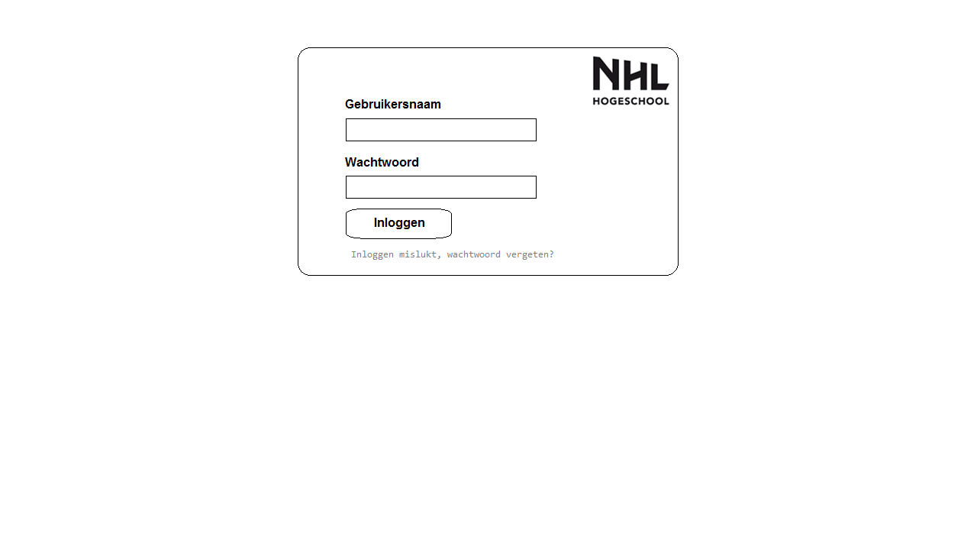

### I.II.II Home (versie 1)

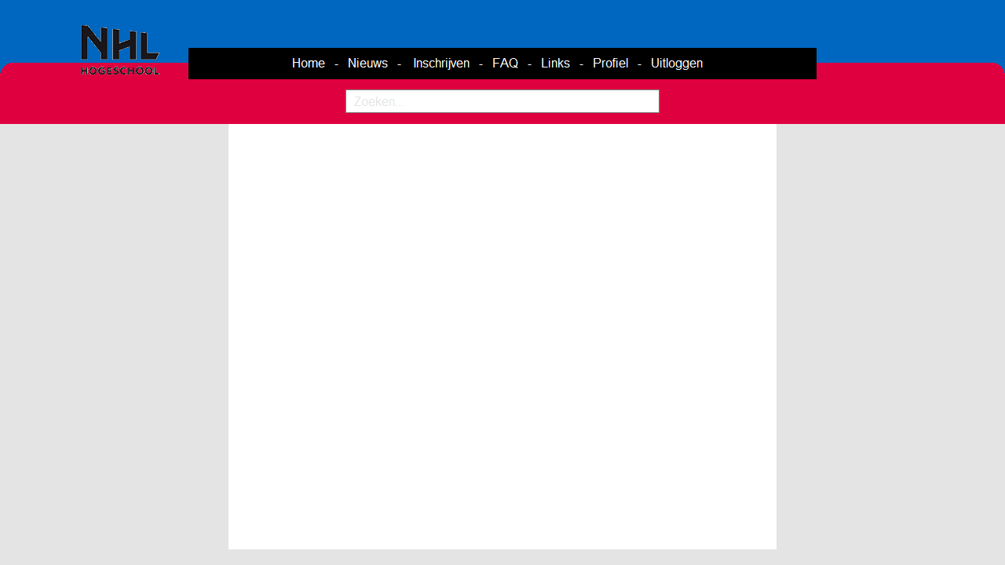

## I.III Functielijst

|  |  |  |  |
| --- | --- | --- | --- |
| **Onderdelen** | **Eisen** | **Wensen** | **Omschrijving** |
| Login systeem | X |  |  |
| Koppeling LDAP | X |  | We zijn nog aan het onderzoeken of dit überhaupt mogelijk is. |
| Home | X |  |  |
| Nieuws |  | X |  |
| Inschrijven | X |  |  |
| Inschrijf filter | X |  |  |
| FAQ |  | X |  |
| Links |  | X |  |
| Profiel(algemene informatie) |  | X |  |
| Profiel(mijn inschrijvingen) |  | X |  |
| Profiel(mijn cijfers) |  | X |  |
| Control Panel (CMS) | X |  | Scheiding in rechten beheerder/docent |
| Control Panel (uitdraai studenten) |  | X | Een docent moet de mogelijkheid hebben om studenteninformatie met foto te kunnen printen / exporteren. |
| Herinneringsmail |  | X |  |
| Koppeling met de foto’s | X | X |  |
| XML inladen |  | X | Bedoeling is dat vanuit het jaarprogramma een export wordt gemaakt naar een XML file, deze file wordt dan ingeladen in de database. |
| Project Codebox koppeling |  | X | Samenwerking login systeem, opdrachten moeten worden geupload via project CodeBox. |

## I.IV Analyse (Use Case Diagram)

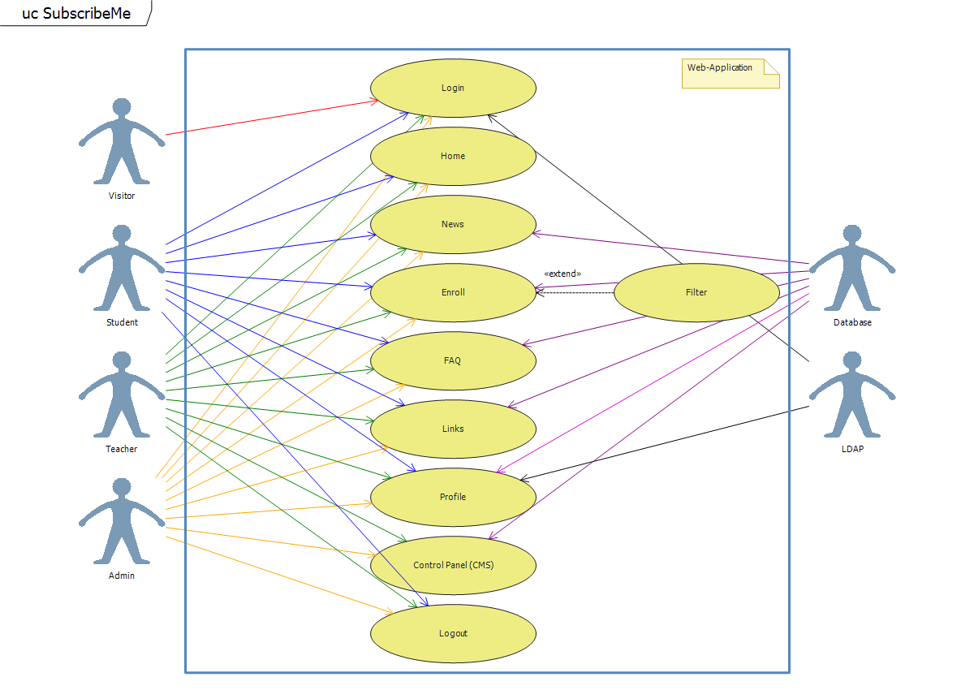

## I.V Data-analyse

